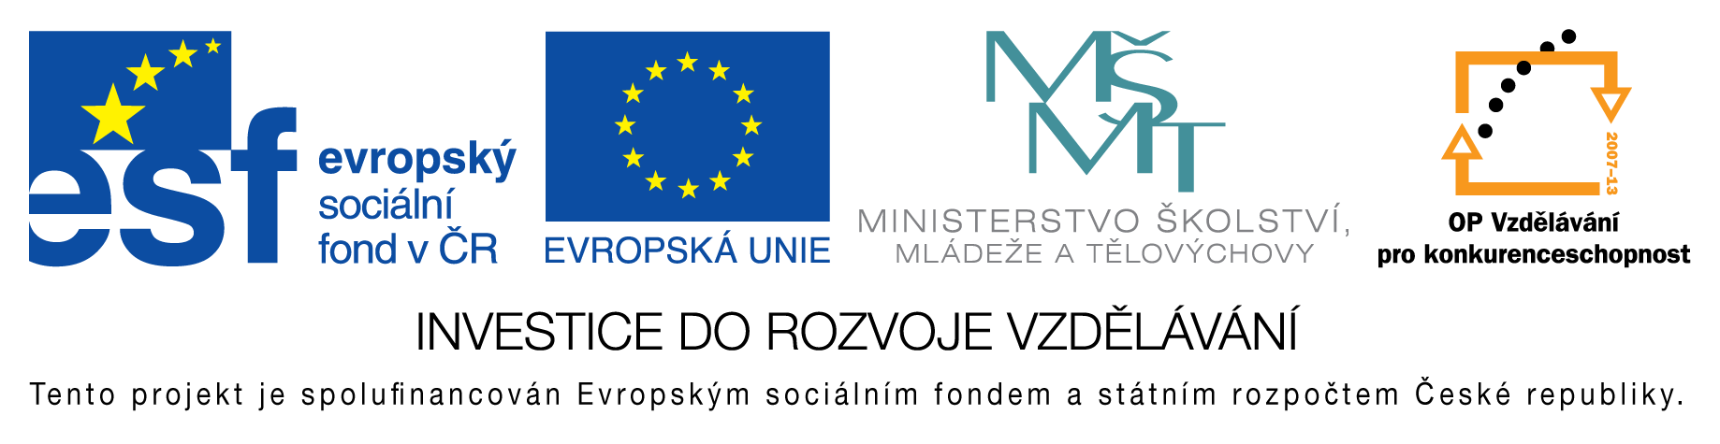
EU peníze do škol - CZ.1.07/1.4.00/21.3290
Modernizace výuky

FORMULÁŘ K PREZENTACI VÝUKOVÉHO MATERIÁLU

ŠABLONA: III/2 | POŘADOVÉ ČÍSLO VZDĚL. MAT.: 113
VZDĚLÁVACÍ OBLAST: Jazyk a jazyková komunikace | POČET LISTŮ: 17
VZDĚLÁVACÍ OBOR: Anglický jazyk | AUTOR VZDĚL. MAT.: Mgr. Markéta Zakouřilová
NÁZEV VZDĚL. MAT.: Plural of nouns (regular), množ. číslo podstatných jmen - pravidelné | DATUM VYTVOŘENÍ VZDĚL. MAT.: 8. 1. 2013

Autor výukového materiálu si ponechává autorská práva, škola disponuje neomezenou licenci k jeho využití.

Metodický návod k výukovému materiálu:
Materiál slouží k vysvětlení změn v pravopisu při tvoření množného čísla podstatých jmen pomocí koncovky -s. Předpokládám již znalost tvoření mn.č. pomocí této koncovky - v případech, kde ke změnám v pravopisu nedochází. Žáci pomocí třetího snímku dostanou vysvětlení pravidel a vyjímek, pak pomocí obrázků tvoří spojení sami.

Klíčová slova:
Angličtina, English, plural, nouns, množné číslo

Vlastní hodnocení výukového materiálu:
Použila jsem materiál k vytvoření zápisu do sešitu, k procvičení mnoha příkladů, popis obrázků jsem pak použila jako soutěž v pravopise (po důkladném procvičení).

